DB-9DT 智能型群梯控制实训考核装置
一、产品概述：
本设备采用交流变频调速器与PLC通过开关量或数字量两种模式进行控制，并且设置了常见的几十项电路故障供学生实操。整套设备采用三台五层群控电梯，每部电梯都由一台PLC控制，PLC之间通过RS-485串行通讯卡交换数据，电梯外呼统一管理，接近现实中的楼宇电梯控制。通过它，学生不但可以提高故障的检测和排除能力，还可以了解多台PLC联机编程原理从而提高编程技能。
整套系统的通讯接口采用开放式结构，且可以联入教学网络中，可以成为楼宇智能化控制系统的一部分。该套系统配备智能考核软件系统，可以在电脑上进行智能考核。适用于大中专院校、技校、职业学校或电梯专业使用。
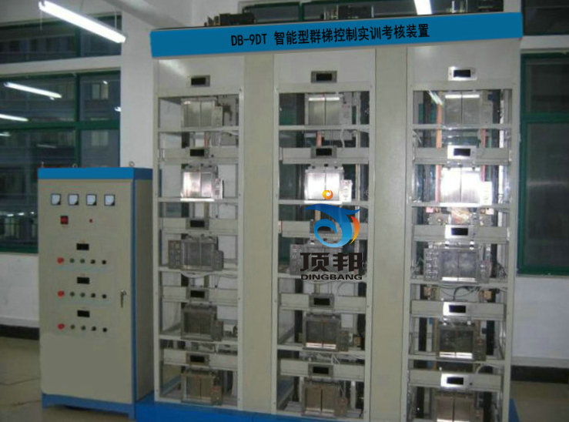
二、技术参数：
输入电源：AC380V±5%(三相五线) 50Hz
额定功率：≤1KW
环境温度：-10℃～40℃
相对湿度：≤85%
外形尺寸：1980×660×3000mm
控 制 柜：800×480×1850mm
变 频 器：FR-E540-0.4K-CH
Ｐ Ｌ Ｃ：三菱FX2N-64MR
控制方式：开关量/数字量双控及VVVF技术
层 数：五层五站×三台
曳引机功率：90W/380V
设备重量：1000Kg
配套电梯多媒体教学系统（10合一）（投标时需提供教学系统，未提供者取消投标资格），适应所有的教材，内容丰富并可随意调取。合理地运用多媒体教学系统，可以很大程度上减轻老师讲课的工作量。内容分别是：1、电梯的基础知识；2、电梯结构配置；3、电梯电器控制系统；4、各种电梯安装教程；5、电梯使用和维护；6、电梯安装工艺；7、电梯故障和诊断维修（上）；8、电梯故障和诊断维修（下）；9、电梯维修技术电子书(15合一) ；10、电梯原理及故障PPT(5合一)。
三、产品结构：
井道框架：相当于电梯附着的建筑物，为电梯提供支承，固定导轨，采用钢架结构。
曳引机：位于柜架顶部，是电梯的动力设备，安装在两条承重梁上。主要由以下部分组成。
电动机：鼠笼式三相感应电动机，采用变频变压(VVVF)驱动方式，电梯起动时，变频器使定子电流频率从极低频率开始，按控制要求上升到额定频率，减速时，使转速相应从额定频率开始平滑地下降到零，实现电梯平层，保证了电梯运行平稳，模拟真实电梯良好的舒适感。
制动器：只在电梯通电运转时松闸，当电梯停止时制动，并保持轿厢位置不变，工作电压为AC220V。
控制器：采用蜗轮蜗杆减速器，具有精度高、效率高、噪音低的特点。
曳引轮：绳槽为半圆槽，提供钢丝绳与绳轮之间的磨擦力。
控制柜：
变频器：根据PLC给出的指令，对电机的运行频率、电压进行调制，使电机平衡。
可编程序控制器(PLC)：控制电梯的运行状态，根据内呼或外呼信号，对电梯的位置进行逻辑判断，然后给出运行指令，使电梯实现应答呼梯信号、顺向载停、反向保留信号、自动关门等功能。
安全及门锁回路：由继电器回路组成，门锁、急停开关的通断决定安全回路的正常与否，以使PLC判断电梯是否处于安全状态。
导 轨：分别有轿厢导轨和对重导轨保证轿厢及对重作垂直运动。
轿 厢：由曳引钢丝绳悬挂，通过曳引轮另一端连接对重，在导轨上运行，轿厢装备自动门，门上装有联锁开关，当门关闭后电梯才能启动，门上还有安全触板，当关门过程中碰到障碍物时，轿门马上开启。
对 重：与轿厢连接，作用是平衡轿厢的重量。
层 门：门上有门锁开关，当层门关闭后，电梯才能启动。
操纵箱：设在井道正面左侧，模拟乘客在轿厢内选层的信号输入设备
数字显层器：七段数码管显示轿厢所在楼层“1”、“2”、“3”、“4”、“5”选层按钮、开关门铵钮
方向指示灯：电梯运行方向指示
超重指示灯：电梯超重时指示(带声音报警)
电源锁：开关电梯电源，即首层外呼盒
减速信号系统：由永磁感应器构成，提供轿厢停层位置信号
终端保护开关：感应器提供电梯运行终端信号，电梯超过它时，安全回路及电源被切断，保证电梯不超出终端。
四、基本配置：
N0 | 配置名称 | 型号 | 规格（长×宽×高） | 单位 | 数量 | 备注
群梯控制实训考核设备
1 | 五层五站教学透明电梯 | DB-9DT | 660×660×3000mm | 台 | 3
2 | 控制柜 | DB-9DT | 800×480×1850mm | 套 | 1
3 | 计算机系统 |  |  | 套 | 1 | 校方自配
4 | 电脑桌 |  |  | 张 | 1
5 | 高级五轮转椅 |  |  | 张 | 1
6 | 手持编程器 | FX-20P |  | 只 | 1
7 | 编程电缆 | SC09 |  | 条 | 1
8 | 电源电缆 |  |  | 条 | 1
9 | 群梯实验说明书 |  |  | 本 | 1
10 | 群梯编程辅助考核软件 |  |  | 套 | 1
11 | FX系列编程手册电子版 | 光盘 |  | 张 | 1
12 | 三菱变频调速器PLC说明书 |  |  | 套 | 1
五、实验项目:
电梯单梯运行演示
电梯群控运行演示
电梯安全保护装置演示
电梯门系统运行演示
电梯运行状态监控
电梯运行调速实训
电梯门机调速实训
电梯排故实训
电梯编程实训
六、群梯控制系统智能考核监控软件
本套设备的智能监控软件要根据实物的功能而设计的，界面要简单明了。在一台电脑的界面上就可以监视到整个电梯群的工作情况，每台梯的位置，运行状态，以及超重情况。

